ИЗМЕРЕНИЕ РАЗМЕРОВ ИЗЛУЧАЮЩЕЙ ОБЛАСТИ СИЛЬНОТОЧНОГО Z-ПИНЧА НА ФИНАЛЬНОЙ СТАДИИ ЕГО СЖАТИЯ В ДИАПАЗОНЕ ЭНЕРГИЙ КВАНТОВ МЯГКОГО РЕНТГЕНОВСКОГО ИЗЛУЧЕНИЯ
М.В. Хилько, Г.С. Волков, И.Н. Фролов, А.Н. Грицук
ФГУП "ГНЦ РФ ТРИНИТИ", Троицк, Москва, Россия, liner@triniti.ru
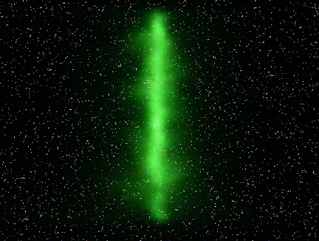В работе проведено измерение средних поперечных и продольных размеров излучающей области сильноточного Z-пинча на финальной стадии его сжатия в диапазоне энергий квантов мягкого рентгеновского излучения (50 эВ – 2,5 кэВ). Регистрация излучения Z-пинча проводилась в ходе имплозии многопроволочных сборок на сильноточном электрическом генераторе "АНГАРА-5-1". Для измерения соответствующих размеров Z-пинча, была разработана методика, позволяющая получать цифровое изображение Z-пинча (рисунок) в квантах мягкого рентгеновского излучения (50 эВ – 2,5 кэВ). Данная методика основана на регистрации цифровой фотокамерой изображения Z-пинча, формируемого камерой-обскурой (в квантах мягкого рентгеновского излучения) на сцинтиллирующей пленке и усиливаемого кадровым ЭОПом. В результате измерений, средний поперечный размер излучающей области Z-пинча составил величину 1,2 мм, а соответствующий средний продольный размер составил величину 12 мм. В ходе радиального сжатия многопроволочной сборки образуется цилиндрическая плазменная оболочка, сжимающаяся к оси сборки, в результате чего происходит нагрев вещества проволочек до состояния высокотемпературной плазмы (образуется короткоживущий Z-пинч). На основе полученных в работе результатов была оценена плотность и ионная концентрация оболочки, в момент кумуляции ударной волны (формирующей Z-пинч), которые составили величины 2·10^{–3} г/см³ и 5·10¹⁸ 1/см³ соответственно. Кроме того, на основе результатов обработки изображений Z-пинча, было получено, что в ходе ударного сжатия оболочки, ее плотность приблизительно возрастает на порядок.
Изображение Z-пинча в квантах мягкого рентгеновского излучения.
Изображения Z-пинча, полученные в ходе работы, показывают, что центральная область Z-пинча состоит в основном из горячей плазмы, а вокруг нее присутствует холодное "плазменное гало", интенсивность излучения которого значительно ниже, чем в центральной области. Методика, используемая в данной работе, позволяет прослеживать динамику формы и размеров излучающей области Z-пинча в квантах мягкого рентгеновского излучения.

